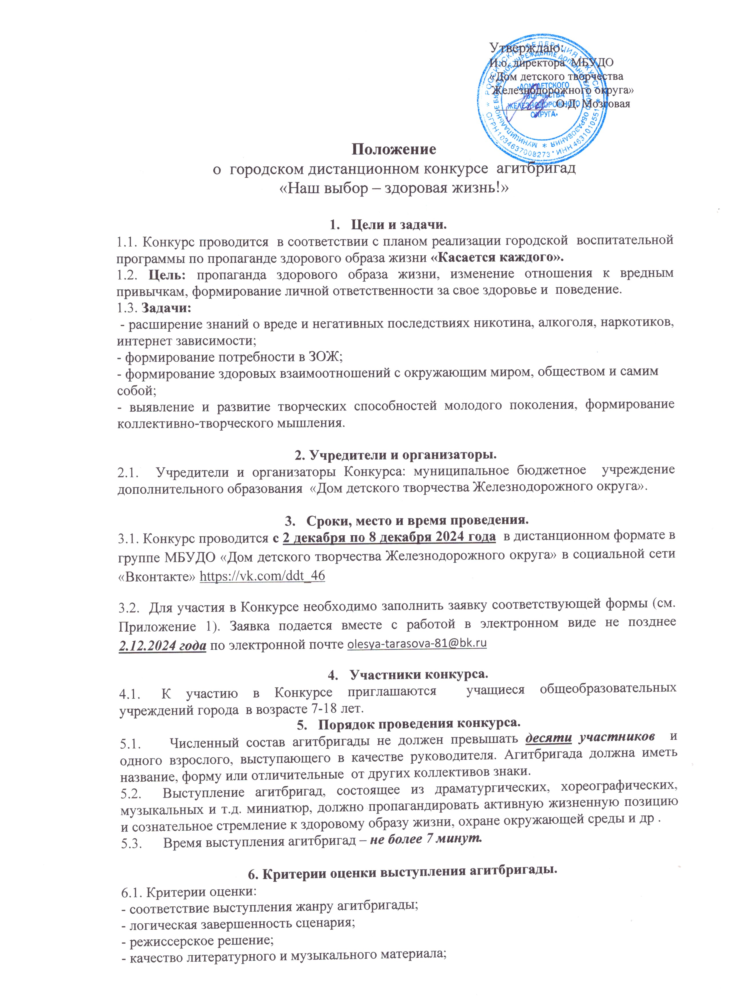

- целостность и качество исполнения всей программы;
- позитивная воспитательная направленность выступления;
- декорационно-художественное оформление, сценические технологии
- соблюдение регламента.
(Примечание: использование свечей и пиротехнических средств запрещается).

- Подведение итогов и награждение.
  - Итоги подводит Жюри в соответствии с условиями Конкурса по возрастным категориям: 7 – 10 лет, 11 – 14 лет, 15 – 18 лет.
  - При подведении итогов жюри в праве вводить разные номинации. Победители определяются по наибольшему количеству набранных баллов.
  - Все участники получают сертификат об участии в Конкурсе, победители и призеры награждаются дипломами.
  - Информация о Конкурсе размещается на официальном сайте МБУДО «Дом детского творчества Железнодорожного округа» домтворчестважд.рф
  - Лучшие работы могут быть опубликованы в официальной группе Вконтакте Дома детского творчества Железнодорожного округа с соблюдением авторских прав.

Справки по телефону: Руководитель программы – Тарасова Олеся Дмитриевна
тел. 8-910-217-38-88
Адрес электронной почты olesya-tarasova-81@bk.ru

Приложение 1.
Заявка

№  п/п | Название организации, школы  (полностью) | Тема выступления | Возрастная группа | Название  агитбригады | Руководитель команды, Ф.И.О., должность  (полностью) | Контактный телефон,  E-mail

